Kyiv College of Communications

PERFORMANCE REPORT

Work Case №2

Discipline: "Operating Systems"

Performed by students of Group CSN-33 *(Computer Systems and Networks)*.:

Kuznetsov Artur Serhiyovych

Checked by:

Sushanova V.S.

Kyiv – 2025

| **English term** | **Ukrainian meaning** | **Explanation in my own words** |
| --- | --- | --- |
| **Command** | Команда | An instruction typed in the terminal to make the system perform an action. |
| **Parameter / Option** | Параметр / опція | An additional word or symbol that modifies how a command works. |
| **CLI (Command Line Interface)** | Командний рядок | A text-based way to communicate with the system by typing commands instead of using icons. |
| **Terminal** | Термінал | A program that provides a window for entering commands in the CLI. |
| **Virtual Terminal** | Віртуальний термінал | A text-only console, separate from the graphical environment, where commands can be entered. |
| **Shell** | Оболонка | A program that interprets commands and sends them to the system (e.g., Bash). |
| **Console** | Консоль | Similar to a terminal, but more low-level, often directly connected to the system. |
| **Script** | Скрипт | A file that contains a list of commands executed automatically. |
| **Process** | Процес | A running program in the system. |
| **Kernel** | Ядро | The core part of Linux that manages hardware and system resources. |
| **Application** | Програма / додаток | Any software launched by the user. |
| **Server Application** | Серверна програма | A program that runs for other devices to connect (e.g., database server). |
| **Desktop Application** | Настільна програма | A program used directly by the user (browser, editor, etc.). |
| **Tool / Utility** | Утиліта / інструмент | A small program for system administration or configuration. |
| **Multitasking** | Багатозадачність | When the system quickly switches between processes so they seem to run simultaneously. |
| **API** | Інтерфейс прикладного програмування | A set of rules that defines how applications interact with the kernel or each other. |

**1. Робота з гіпервізором VirtualBox та встановлення ОС GNU/Linux**

**1) Встановлення гіпервізора ІІ типу – VirtualBox**

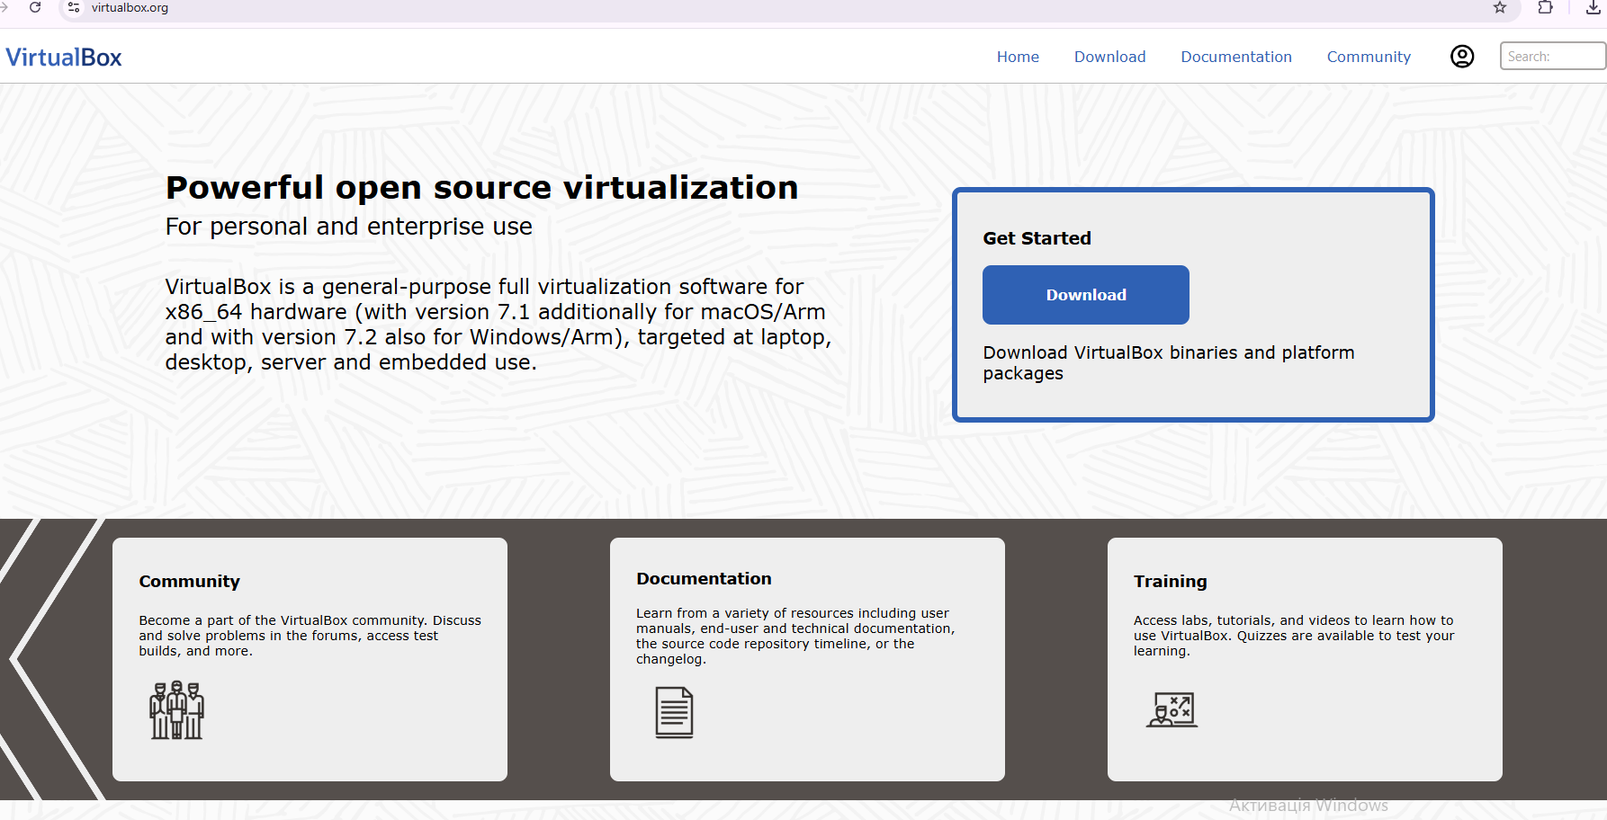

На домашній робочій станції було завантажено інсталяційний пакет **Oracle VM VirtualBox** з офіційного сайту.Виконано інсталяцію, після чого з’явилася можливість створювати та керувати віртуальними машинами.VirtualBox є гіпервізором ІІ типу, бо встановлюється поверх хостової ОС і використовує її ресурси для роботи гостьових систем.

### **2. Створення нової віртуальної машини**

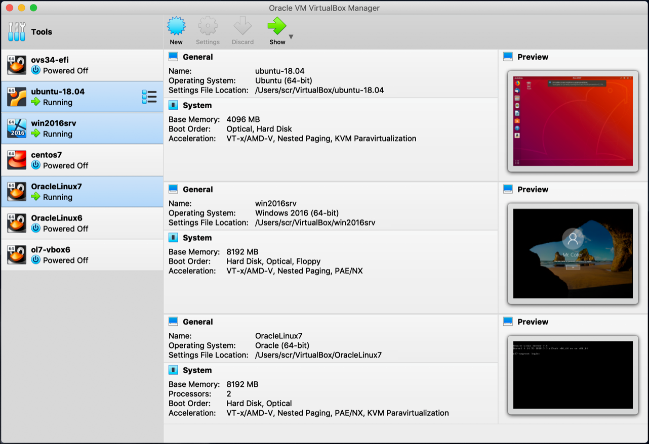

1) У вікні VirtualBox обираємо **New (Створити)** потім вводимо ім’я віртуальної машини (наприклад, Debian_VM), обираємо тип ОС – **Linux**, версію – **Debian (64-bit)** та визначаємо обсяг оперативної пам’яті (наприклад, 2 ГБ) і створюємо віртуальний жорсткий диск (наприклад, 20 ГБ, формат VDI, динамічний).**Вибір/додавання обладнання**У налаштуваннях VM можна додати:

### кількість процесорів,обсяг відеопам’яті,підключення ISO-образу (для інсталяції ОС),USB-контролери для роботи з флешками.

### 2) **Налаштування мережі**

У меню **Settings > Network** доступні режими:

**NAT** – гостьова машина виходить у мережу через хост.

**Bridged Adapter** – VM працює як окремий пристрій у локальній мережі.

**Host-only Adapter** – створюється мережа тільки між хостом і VM.

Wi-Fi точки доступні через хост (тобто VM використовує бездротову мережу, якщо вона увімкнена на фізичному комп’ютері).

### **3) Робота з зовнішніми носіями**

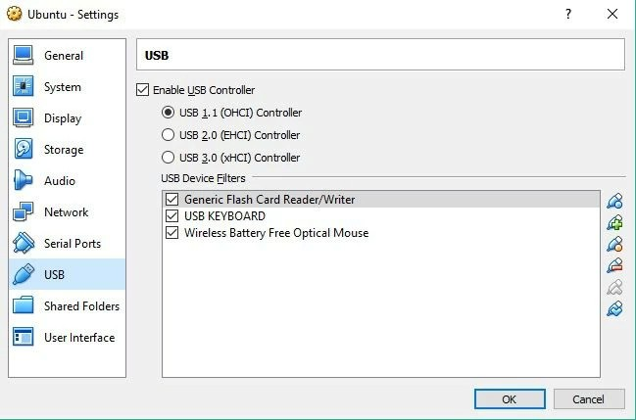

У меню **Devices > USB** можна підключити USB-флешку напряму до віртуальної машини.

Також можна монтувати образи ISO чи VHD як додаткові диски.

## 3. Встановлення GNU/Linux Debian у базовій конфігурації з графічною оболонкою

Завантажено офіційний ISO-образ **Debian 12 (Bookworm)** з графічним інсталятором, потім у створеній VM монтується ISO і запускається інсталяція.Обираємо **Graphical Install** далі налаштовуємо користувача, мову, часовий пояс.Вибрано базову установку з робочим середовищем **GNOME**.Після завершення маємо Debian з графічною оболонкою.

## 4. Створення другої віртуальної машини

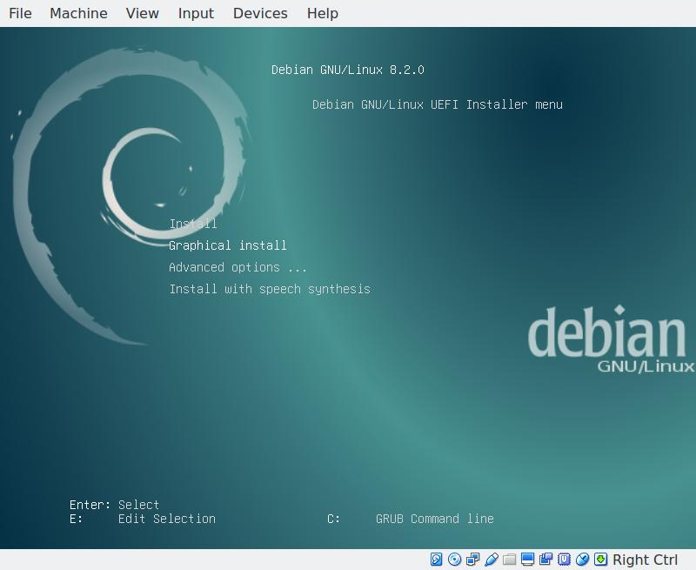

### **1)** Встановлення у мінімальній конфігурації без графічного інтерфейсу:

### Створюється друга VM (Debian_Minimal) та монтується **netinst ISO** Debian.

### Під час інсталяції прибирається вибір графічного середовища > система встановлюється з **CLI (Command Line Interface)**.

### **2) Встановлення графічної оболонки GNOME:**

### Після завантаження у термінал входимо як root.

### Виконуємо команди:

apt update

apt install task-gnome-desktop

після перезавантаження система стартує у GNOME.

### **3) Встановлення другої графічної оболонки**

Я обрав **XFCE**:

Вводимо команду

apt install task-xfce-desktop

Після інсталяції на екрані входу можна обирати, яке робоче середовище запускати.

### Порівняння можливостей GNOME та XFCE:

GNOME:

Сучасний дизайн з акцентом на простоту та мінімалізм.

Використовує концепцію **Activities Overview**, де зручно керувати робочими столами, пошуком програм і перемиканням вікон.Має **вбудовані розширення** (Extensions), які дозволяють змінювати вигляд та поведінку середовища (додавати панелі, віджети, індикатори).Тісно інтегрується з іншими застосунками та службами Linux, добре підтримується у Debian, Ubuntu та Fedora.Підтримує сучасні технології Wayland, HiDPI (для 4K-дисплеїв), покращену роботу з сенсорними екранами.

Недолік – **високе споживання ресурсів**: GNOME потребує більше оперативної пам’яті (від ~1,5–2 ГБ) і процесорних ресурсів, ніж легкі оболонки.

**XFCE:**

Легке і швидке середовище, створене з акцентом на **низьке споживання ресурсів**.Підходить для старих комп’ютерів або віртуальних машин з невеликим обсягом пам’яті (працює комфортно навіть на 512–1024 МБ RAM).Інтерфейс класичного типу – панель задач, меню програм, робочий стіл з іконками.Гнучке налаштування через прості інструменти: можна змінювати теми, панелі, поведінку вікон.Працює дуже стабільно та швидко, оновлення рідше ламають систему.

Недолік – вигляд інтерфейсу менш сучасний у порівнянні з GNOME, а функціональні можливості (жести, інтеграція з мобільними пристроями, вбудовані пошукові механізми) менш розвинуті.

**Порівняльний підсумок:**

Якщо головне – **зручність, сучасний вигляд, підтримка розширень і новітніх технологій** – краще обрати **GNOME**.

Якщо ж важливіше – **швидкодія, стабільність і робота на малопотужних системах** – доцільніше користуватися **XFCE**.

На практиці обидва середовища добре виконують свої функції, і вибір залежить від балансу між продуктивністю комп’ютера та вимогами користувача.

conclusion

Through this assignment, I realized how important it is to understand the basic principles and practical tools of Linux system administration. Working on the case study, I gained a clearer understanding of the system architecture, its key components, and the mechanisms that ensure stability, security, and efficiency.

By configuring environments, managing users, and exploring administration tools, I strengthened my practical skills and deepened my technical confidence. Answering the review questions helped me solidify my understanding of licensing models, system utilities, and the broader Linux ecosystem.